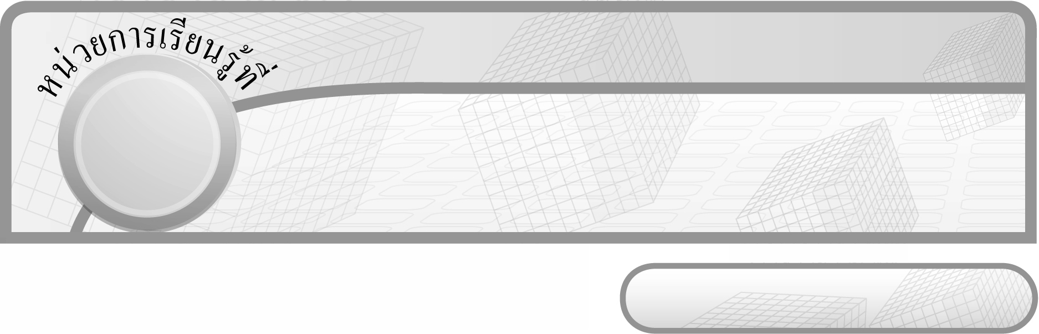
10

ชั้นประถมศึกษาปีที่ 6 เวลา 1 ชั่วโมง

รูปสี่เหลี่ยม

แผนการจัดการเรียนรู้ที่ 4
การสร้างรูปสี่เหลี่ยมเมื่อกำหนดความยาวของเส้นทแยงมุม


มาตรฐานการเรียนรู้/ตัวชี้วัด

มาตรฐานการเรียนรู้
มาตรฐาน ค 3.2 ใช้การนึกภาพ (visualization) ให้เหตุผลเกี่ยวกับปริภูมิ (spatial reasoning)
และใช้แบบจำลองทางเรขาคณิต (geometric model) ในการแก้ปัญหา
ตัวชี้วัด
ค 3.2 ป.6/2 สร้างรูปสี่เหลี่ยมชนิดต่าง ๆ
มาตรฐานการเรียนรู้
มาตรฐาน ค 6.1 มีความสามารถในการแก้ปัญหา การให้เหตุผล การสื่อสาร การสื่อความหมาย
ทางคณิตศาสตร์และการนำเสนอ การเชื่อมโยงความรู้ต่าง ๆ ทางคณิตศาสตร์
และเชื่อมโยงคณิตศาสตร์กับศาสตร์อื่น ๆ และมีความคิดริเริ่มสร้างสรรค์
ตัวชี้วัด
ค 6.1 ป.6/1, ป.6/2, ป.6/3, ป.6/4, ป.6/5


จุดประสงค์การเรียนรู้สู่ตัวชี้วัด

1. อธิบายเกี่ยวกับการสร้างรูปสี่เหลี่ยมเมื่อกำหนดความยาวของเส้นทแยงมุม (K)
2. สร้างรูปสี่เหลี่ยมชนิดต่าง ๆ เมื่อกำหนดความยาวของเส้นทแยงมุม (P)
3. เห็นคุณค่าของการนำความรู้เรื่อง การสร้างรูปสี่เหลี่ยมเมื่อกำหนดความยาว ของเส้นทแยงมุมไปใช้ (A)


สาระสำคัญ

การสร้างรูปสี่เหลี่ยมใด ๆ จะต้องทราบลักษณะของรูปสี่เหลี่ยมนั้น ๆ


สาระการเรียนรู้

การสร้างรูปสี่เหลี่ยมเมื่อกำหนดความยาวของเส้นทแยงมุม


คุณลักษณะอันพึงประสงค์
มุ่งมั่นในการทำงาน
ตัวชี้วัดที่ 6.2 ทำงานด้วยความเพียรพยายามและอดทนเพื่อให้งานสำเร็จตามเป้าหมาย

สมรรถนะสำคัญของผู้เรียน
1. ความสามารถในการสื่อสาร
2. ความสามารถในการคิด
- การคิดวิเคราะห์
3. ความสามารถในการแก้ปัญหา
4. ความสามารถในการใช้ทักษะชีวิต


ชิ้นงานหรือภาระงาน (หลักฐาน ร่องรอยแสดงความรู้)

ใบงานที่ 45 การสร้างรูปสี่เหลี่ยม


คำถามท้าทาย

นักเรียนคิดว่า อาชีพใดบ้างที่ต้องใช้ความรู้เรื่อง การสร้างรูปสี่เหลี่ยมมากที่สุด


การจัดกิจกรรมการเรียนรู้

1. ให้นักเรียนทบทวนความรู้เรื่อง สมบัติของเส้นทแยงมุมของรูปสี่เหลี่ยม โดยครูติดแถบโจทย์บนกระดาน แล้วให้นักเรียนช่วยกันบอกชนิดของรูปสี่เหลี่ยมที่ตรงกับโจทย์ ดังตัวอย่าง

 รูปสี่เหลี่ยมที่มีเส้นทแยงมุมแบ่งครึ่งซึ่งกันและกัน

(รูปสี่เหลี่ยมจัตุรัส รูปสี่เหลี่ยมผืนผ้า รูปสี่เหลี่ยมด้านขนาน รูปสี่เหลี่ยมขนมเปียกปูน)

 รูปสี่เหลี่ยมที่มีเส้นทแยงมุมยาวเท่ากัน

(รูปสี่เหลี่ยมจัตุรัส รูปสี่เหลี่ยมผืนผ้า รูปสี่เหลี่ยมด้านขนาน)

 รูปสี่เหลี่ยมที่มีเส้นทแยงมุมตัดกันเป็นมุมฉาก

(รูปสี่เหลี่ยมจัตุรัส รูปสี่เหลี่ยมขนมเปียกปูน รูปสี่เหลี่ยมรูปว่าว)
ครูและนักเรียนร่วมกันตรวจสอบความถูกต้อง
2. ครูติดแถบโจทย์บนกระดาน

สร้างรูปสี่เหลี่ยมผืนผ้า ภมยร ให้มีเส้นทแยงมุมยาวเส้นละ 1.8 นิ้ว

ครูถามคำถามกระตุ้นความคิดของนักเรียน ดังนี้
 โจทย์กำหนดอะไรมาให้ (ความยาวของเส้นทแยงมุมของรูปสี่เหลี่ยมผืนผ้า)
 ก่อนสร้างรูปสี่เหลี่ยมนักเรียนต้องทราบอะไรก่อน (ทราบลักษณะของ รูปสี่เหลี่ยมผืนผ้า)
 รูปสี่เหลี่ยมผืนผ้ามีลักษณะอย่างไร (เส้นทแยงมุมแบ่งครึ่งซึ่งกันและกัน ความยาวของเส้นทแยงมุมทั้งสองเส้นยาวเท่ากัน และเส้นทแยงมุมแบ่งรูปสี่เหลี่ยมออกเป็นรูปสามเหลี่ยมสองรูป)
 นักเรียนมีขั้นตอนการสร้างรูปสี่เหลี่ยมอย่างไร (ขึ้นอยู่กับประสบการณ์ของผู้เรียน)
จากนั้นครูอธิบายขั้นตอนการสร้างรูปสี่เหลี่ยม ดังนี้

 ขั้นที่ 1 ลาก $\overline{\text{ภย}}$ ยาว 1.8 นิ้ว
 ขั้นที่ 2 แบ่งครึ่ง $\overline{\text{ภย}}$ ที่จุด ก
 ขั้นที่ 3 ลาก $\overline{\text{มร}}$ ผ่านจุด ก โดยให้ $\overline{\text{มร}}$ มีความยาวเท่ากับ $\overline{\text{ภย}}$
 ขั้นที่ 4 ลาก ภร, รย, ยม และ มภ จะได้รูปสี่เหลี่ยมผืนผ้า ภมยร
ครูให้ผู้แทนนักเรียน 2 คน ออกมาสร้างรูปสี่เหลี่ยมจากแถบโจทย์ตามขั้นตอน เช่น
ภ
ร
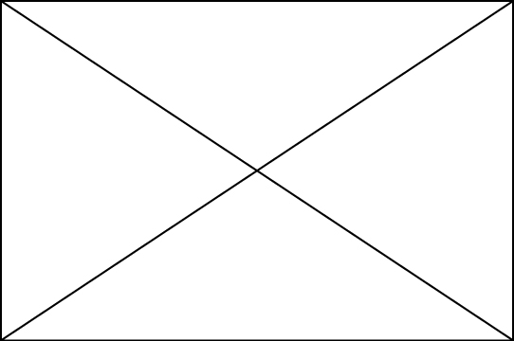
ภ
ม



ก
ก
ม
ย
ร
ย

ครูและนักเรียนร่วมกันตรวจสอบความถูกต้อง
3. ดำเนินกิจกรรมข้อ 2 อีกครั้ง โดยครูติดแถบโจทย์บนกระดาน ดังนี้

สร้างรูปสี่เหลี่ยมขนมเปียกปูน LION ที่มีเส้นทแยงมุมยาว 3.6 เซนติเมตร และ 5 เซนติเมตร

ให้นักเรียนทุกคนสร้างรูปสี่เหลี่ยมตามขั้นตอนคนละ 1 รูป จากนั้นให้ผู้แทนนักเรียน 2 คน ออกมาเสนอผลงานของตนเองและบอกขั้นตอนการสร้างรูปสี่เหลี่ยม ครูและนักเรียนในห้องร่วมกันตรวจสอบความถูกต้อง ดังตัวอย่าง
I
L
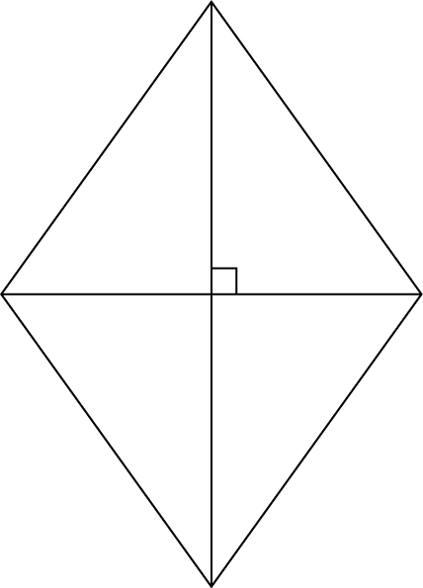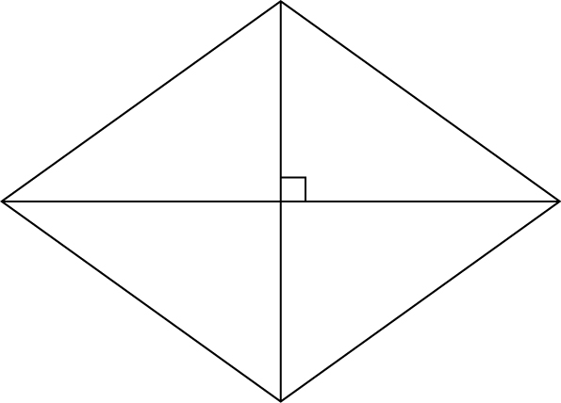
O
L
N
N
I
O
A
K



4. ครูแบ่งนักเรียนเป็นกลุ่ม กลุ่มละ 3-4 คน ครูแจกแถบโจทย์ให้นักเรียนกลุ่มละ 1 แผ่น แล้วให้นักเรียนร่วมกันคิดวิธีสร้างรูปสี่เหลี่ยมดังกล่าวและส่งผู้แทนกลุ่มออกมานำเสนอผลงาน พร้อมทั้งอธิบายขั้นตอนการสร้างรูปสี่เหลี่ยม นักเรียนกลุ่มอื่น ๆ และครูร่วมกันตรวจสอบความถูกต้อง
5. ให้นักเรียนและครูร่วมกันสรุปความรู้ ดังนี้
 การสร้างรูปสี่เหลี่ยมใด ๆ จะต้องทราบลักษณะของรูปสี่เหลี่ยมนั้น ๆ
6. ให้นักเรียนร่วมกันแสดงความคิดเห็น โดยครูถามคำถามท้าทาย ดังนี้
 นักเรียนคิดว่า อาชีพใดบ้างที่ต้องใช้ความรู้เรื่อง การสร้างรูปสี่เหลี่ยมมากที่สุด
7. ให้นักเรียนทำใบงานที่ 45 การสร้างรูปสี่เหลี่ยม จากนั้นร่วมกันตรวจสอบ
ความถูกต้อง และอภิปรายว่ามีวิธีการใดที่จะหาคำตอบได้อย่างถูกต้องและรวดเร็ว และจะนำความรู้ไปใช้ได้อย่างไร (ใช้ในการสร้างหรือวาดสิ่งของต่าง ๆ ที่เป็นรูปสี่เหลี่ยมในชีวิตประจำวัน)


การจัดบรรยากาศเชิงบวก

ให้นักเรียนได้ร่วมกิจกรรมทั้งแบบเดี่ยว แบบกลุ่ม สามารถตอบคำถามได้หลากหลาย
ตามประสบการณ์ และมีการเสริมแรงโดยการให้คะแนนกลุ่ม


สื่อการเรียนรู้

1. รูปสี่เหลี่ยม
2. แถบโจทย์
3. ใบงานที่ 45


การวัดและประเมินผลการเรียนรู้

1. วิธีการวัดและประเมินผล
1.1 สังเกตพฤติกรรมของนักเรียนในการเข้าร่วมกิจกรรม
1.2 สังเกตพฤติกรรมของนักเรียนในการเข้าร่วมกิจกรรมกลุ่ม
1.3 ตรวจใบงานที่ 45
2. เครื่องมือ
2.1 แบบสังเกตพฤติกรรมการเข้าร่วมกิจกรรม
2.2 แบบสังเกตพฤติกรรมการเข้าร่วมกิจกรรมกลุ่ม
3. เกณฑ์การประเมิน
3.1 การประเมินพฤติกรรมการเข้าร่วมกิจกรรม
ผ่านตั้งแต่ 2 รายการ ถือว่า ผ่าน
ผ่าน 1 รายการ ถือว่า ไม่ผ่าน
3.2 การประเมินพฤติกรรมการเข้าร่วมกิจกรรมกลุ่ม
คะแนน 9-10 ระดับ ดีมาก
คะแนน 7-8 ระดับ ดี
คะแนน 5-6 ระดับ พอใช้
คะแนน 0-4 ระดับ ควรปรับปรุง


การประเมินผลตามสภาพจริง (Rubrics)

การประเมินใบงานนี้ให้ผู้สอนพิจารณาจากเกณฑ์การประเมินผลตามสภาพจริง (Rubrics) เรื่อง การสร้างรูปสี่เหลี่ยมชนิดต่าง ๆ ตามที่กำหนดให้

เกณฑ์การประเมิน | ระดับคะแนน
เกณฑ์การประเมิน | 4 | 3 | 2 | 1
การสร้างรูปสี่เหลี่ยมชนิดต่าง ๆ  ตามที่กำหนดให้ | สร้างรูปสี่เหลี่ยมชนิดต่าง ๆ  ตามที่กำหนดให้  ได้ถูกต้องทุกรูปด้วยตนเอง | สร้างรูปสี่เหลี่ยมชนิดต่าง ๆ  ตามที่กำหนดให้  ได้ถูกต้อง  มีบางรูปผิด  แต่สามารถแก้ไขได้ด้วยตนเอง | สร้างรูปสี่เหลี่ยมชนิดต่าง ๆ  ตามที่กำหนดให้  ได้ถูกต้อง  ด้วยตนเอง  มีบางรูปผิด  เมื่อมีผู้แนะนำ  ก็สามารถแก้ไขได้ | สร้างรูปสี่เหลี่ยมชนิดต่าง ๆ  ตามที่กำหนดให้  ได้ถูกต้อง  แต่ต้องมี  ผู้แนะนำทุกรูป


ข้อเสนอแนะของผู้บริหารสถานศึกษา

______________________________________________________________________________
______________________________________________________________________________
______________________________________________________________________________
______________________________________________________________________________
______________________________________________________________________________
______________________________________________________________________________
______________________________________________________________________________
______________________________________________________________________________
______________________________________________________________________________
______________________________________________________________________________
______________________________________________________________________________
______________________________________________________________________________
______________________________________________________________________________
______________________________________________________________________________
______________________________________________________________________________
______________________________________________________________________________
______________________________________________________________________________
______________________________________________________________________________
______________________________________________________________________________
______________________________________________________________________________
______________________________________________________________________________
______________________________________________________________________________
______________________________________________________________________________
______________________________________________________________________________
______________________________________________________________________________

ลงชื่อ__________________ (ผู้บริหารสถานศึกษา)
(__________________)
_____/_____/_____
บันทึกหลังการสอน

ผลการจัดการเรียนการสอน
______________________________________________________________________________
______________________________________________________________________________
______________________________________________________________________________
______________________________________________________________________________
______________________________________________________________________________
______________________________________________________________________________

ปัญหา / อุปสรรค
______________________________________________________________________________
______________________________________________________________________________
______________________________________________________________________________
______________________________________________________________________________
______________________________________________________________________________
______________________________________________________________________________

แนวทางแก้ไข
______________________________________________________________________________
______________________________________________________________________________
______________________________________________________________________________
______________________________________________________________________________
______________________________________________________________________________
______________________________________________________________________________

ลงชื่อ__________________ (ผู้บันทึก)
(__________________)
_____/_____/_____

